Сценарий утренника 8 МАРТА в средней группе
Действующие лица: Ведущий, весна
Дети входят в зал под музыку, выстраиваются в полукруг около стульчиков
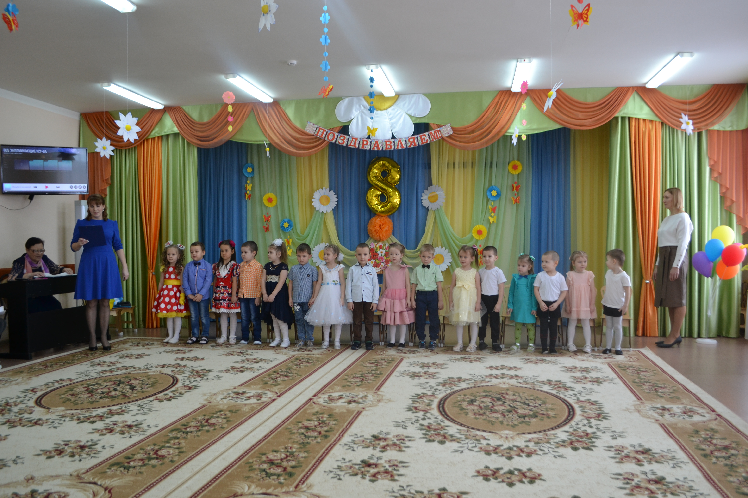
ВЕДУЩИЙ:
Солнце льет свой свет прекрасный,
Птицам песни петь не лень,
Тает снег и небо ясно,
Вот и праздник – Мамин день.
Мы улыбками встречаем
Наших дорогих гостей.
Праздник наш мы начинаем
Звонкой песенкой своей.
ПЕСНЯ: «Мы запели песенку»
1.Солнышко лучистое
Улыбнулось весело,
Потому что мамочке
Мы запели песенку.
Припев: Песенку такую:
"Ля-ля-ля!"
Песенку простую:
"Ля-ля-ля!"
2.За окном воробушки
Закружились весело,
Потому что мамочке
Мы запели песенку.
Припев:
3.Ручейки весенние
Зазвенели весело,
Потому что мамочке
Мы запели песенку.
(Дети садятся на стульчики, выставленные полукругом )
ВЕДУЩИЙ:
Посмотрите, на деревьях набухают почки,
На проталинках лесных - первые цветочки
Приближается весна,
Потрудилась здесь она!
(Слышатся шаги и чей-то голос.)
Кто-то к нам сюда идет,
Кто-то песенку поет.
Мы в сторонке посидим.
Кто же это? Поглядим!
В зал входит Весна
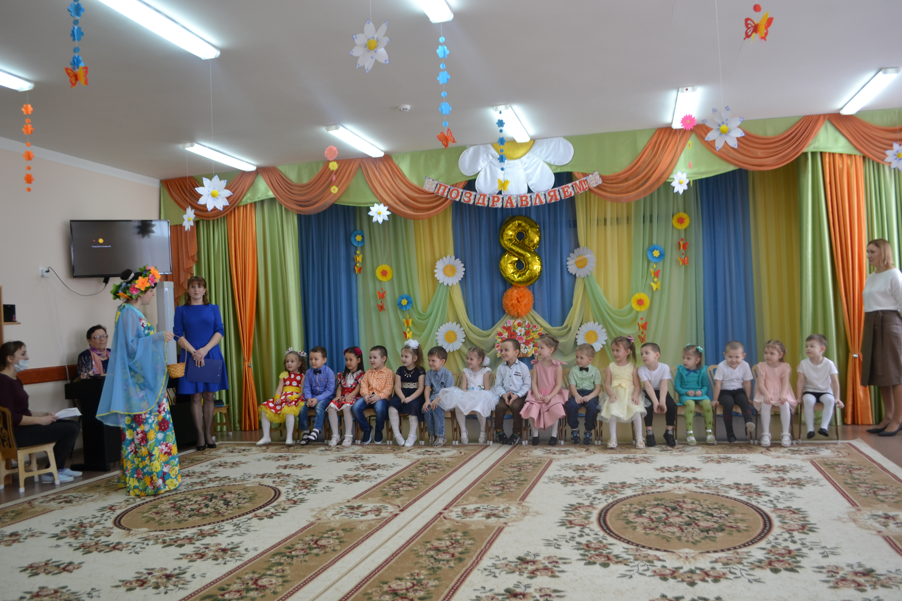
ВЕСНА: (в руках маленькая корзиночка с «веснушками»)
Здравствуйте, мои ребятки!
Я - красавица Весна.
Я луга и лес, и поле
Пробудила ото сна.
Снег да холод прогнала,
Тепло с юга принесла.
К вам пришла с водою талой,
С игрой-забавой,
Да с веснушками!
А для чего нужны веснушки? Ну-ка спросим у ребят, и у взрослых всех подряд.
Да, веснушки всем нужны для красоты, они как золотистые цветы весной на наших лицах распускаются и все на них глядят и улыбаются.
Ребята, смотрите, сколько веснушек в моей корзиночке (показывает детям). Не простые, необычные они – песенные, танцевальные, загадочные!
Ребята, а давайте мы эти веснушки подарим нашим дорогим и любимым мамам и бабушкам – пусть они будут еще краше, а настроение у них будет еще лучше!
Итак, первая веснушка, смотрите - поэтическая. Что бы это значило? (обращается к ведущей)
ВЕДУЩИЙ:
А это значит, что мамочке любимой посвящают свои стихи наши девочки и мальчики
СТИХИ:
1. Ребенок.
Лучше мамочки любимой
На всем белом свете нет,
Я дарю ей солнца лучик
И весны большой привет,
И букет цветочков первых,
Теплый дождик на заре,
Мамочка, тебя люблю я,
И весь мир дарю тебе!
2. Ребенок.
С днём 8 Марта!
С праздником весенним!
Льётся пусть повсюду
Звонкое веселье!
Пусть сияет солнце!
Пусть уйдут морозы!
Пусть прогонит зиму
Веточка мимозы!
3 Ребенок.
Звенит капель, поют ручьи
И солнце светит ярко,
Я мамочку и бабушку
Поздравлю с 8 Марта.
Ласковые, добрые, любимые мои,
Желаю в женский день
Вам счастья и любви!
4. Ребенок
Мамочку любимую
Крепко обнимаю,
С 8 Марта от души
Маму поздравляю
5. Ребенок
В Женский день мою мамулю
Крепко-крепко обниму,
Нежно-нежно поцелую —
Вот как я тебя люблю!
Будь веселой, улыбайся
И на кухне песни пой,
Никогда не огорчайся,
Знай, что я всегда с тобой!
6. Ребенок
Мамочка родная, я тебя люблю!
Все цветы весенние тебе я подарю.
Пусть солнце улыбается, глядя с высоты.
Как же это здорово- у меня есть ты!
7. Ребенок
Маме утром я спою
Песенку такую,
Чтобы сразу поняла,
Как ее люблю я.
Чтобы сразу догадалась,
Что сегодня праздник,
Чтобы мило улыбалась.
С днем 8 Марта!
ВЕДУЩИЙ: Мы сейчас вам песенку о маме звонко запоем, песенкой поздравим маму с женским днем
ПЕСНЯ: «Мамочка милая, мама моя»
(дети встают около стульчиков)
1.Зореньки краше и солнца милей
Та, что зовётся мамой моей.
Мамочка, милая, мама моя,
Как хорошо, что ты есть у меня!
2.Ветер завоет, гроза ль за окном,
Мамочка в доме – страх нипочём.
Мамочка, милая, мама моя,
Как хорошо, что ты есть у меня!
3.Спорится дело, веселье горой –
Мамочка, значит, рядом со мной.
Мамочку милую очень люблю,
Песенку эту я ей подарю.
ВЕСНА: А ну-ка, Артёмка, вытяни веснушку из корзинки! Ооо! Эта веснушка танцевальная! Давайте и её подарим нашим мамам!
1.ТАНЕЦ «Светит солнышко.»
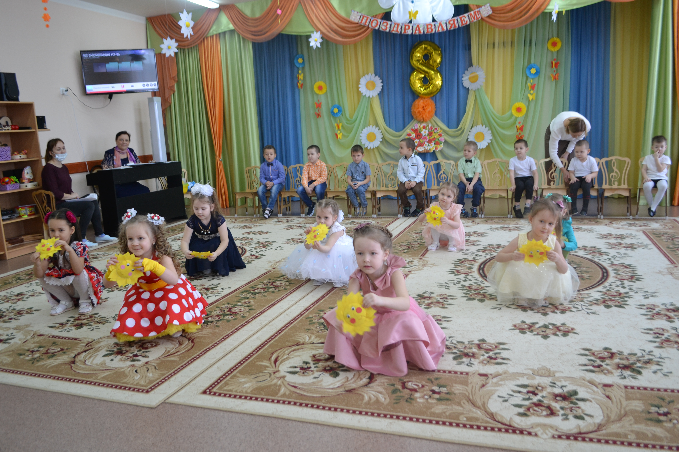
ВЕСНА: Снова достану веснушку. Веснушка, Веснушка, нашепчи мне на ушко. Ооо! Эта веснушка….(в недоумении) снова поэтическая.
ВЕДУЩИЙ: Значит, снова стихи.
Наши мамы лучшие на свете.
Им стихи прочтут ещё раз дети.
8. Ребенок
С 8 Марта поздравляю,
Мамочку я обнимаю.
Ей подарок подарю,
Её сильно я люблю.
Всегда, мама, улыбайся,
Никогда не огорчайся.
Солнышко тебя пусть греет,
Будет пусть тебе теплее!
9. Ребенок
Маму милую поздравлю
С добрым праздником весны.
Ей здоровья пожелаю,
Радости, большой мечты!
10. Ребенок
Сегодня праздник наших мам
И мы их поздравляем!
Здоровья крепкого им всем
Мы дружно пожелаем!
Пусть добрые улыбки
Всех радуют вокруг.
Мы знаем: только мама –
Надежный верный друг!
11. Ребенок
В женский день желаю маме
Быть красивой самой-самой!
И всем девочкам желаю
Быть принцессами всегда!
Чтобы не было отбоя
От кавалеров никогда!
12. Ребенок
Маму нежно обниму
Крепко поцелую
Потому что я люблю,
Мамочку родную.
13. Ребенок
Встану утром рано,
Поцелую маму.
Подарю цветов букет,
Лучше мамы друга нет!
14. Ребенок
Я поздравлю мамочку,
Подарю цветочки,
Потому, что мамочка
Любит свою дочку.
Помогу с игрушками,
Наведу порядок.
Будет моя мамочка
В праздник очень рада!
ВЕСНА: Вытяни, Максимка, веснушку. Эта веснушка- сюрпризная. Что бы это значило?
ВЕДУЩИЙ: Наши мальчики приготовили поздравление для девочек.
А какие, они покажут сами.
ЧАСТУШКИ (мальчики)
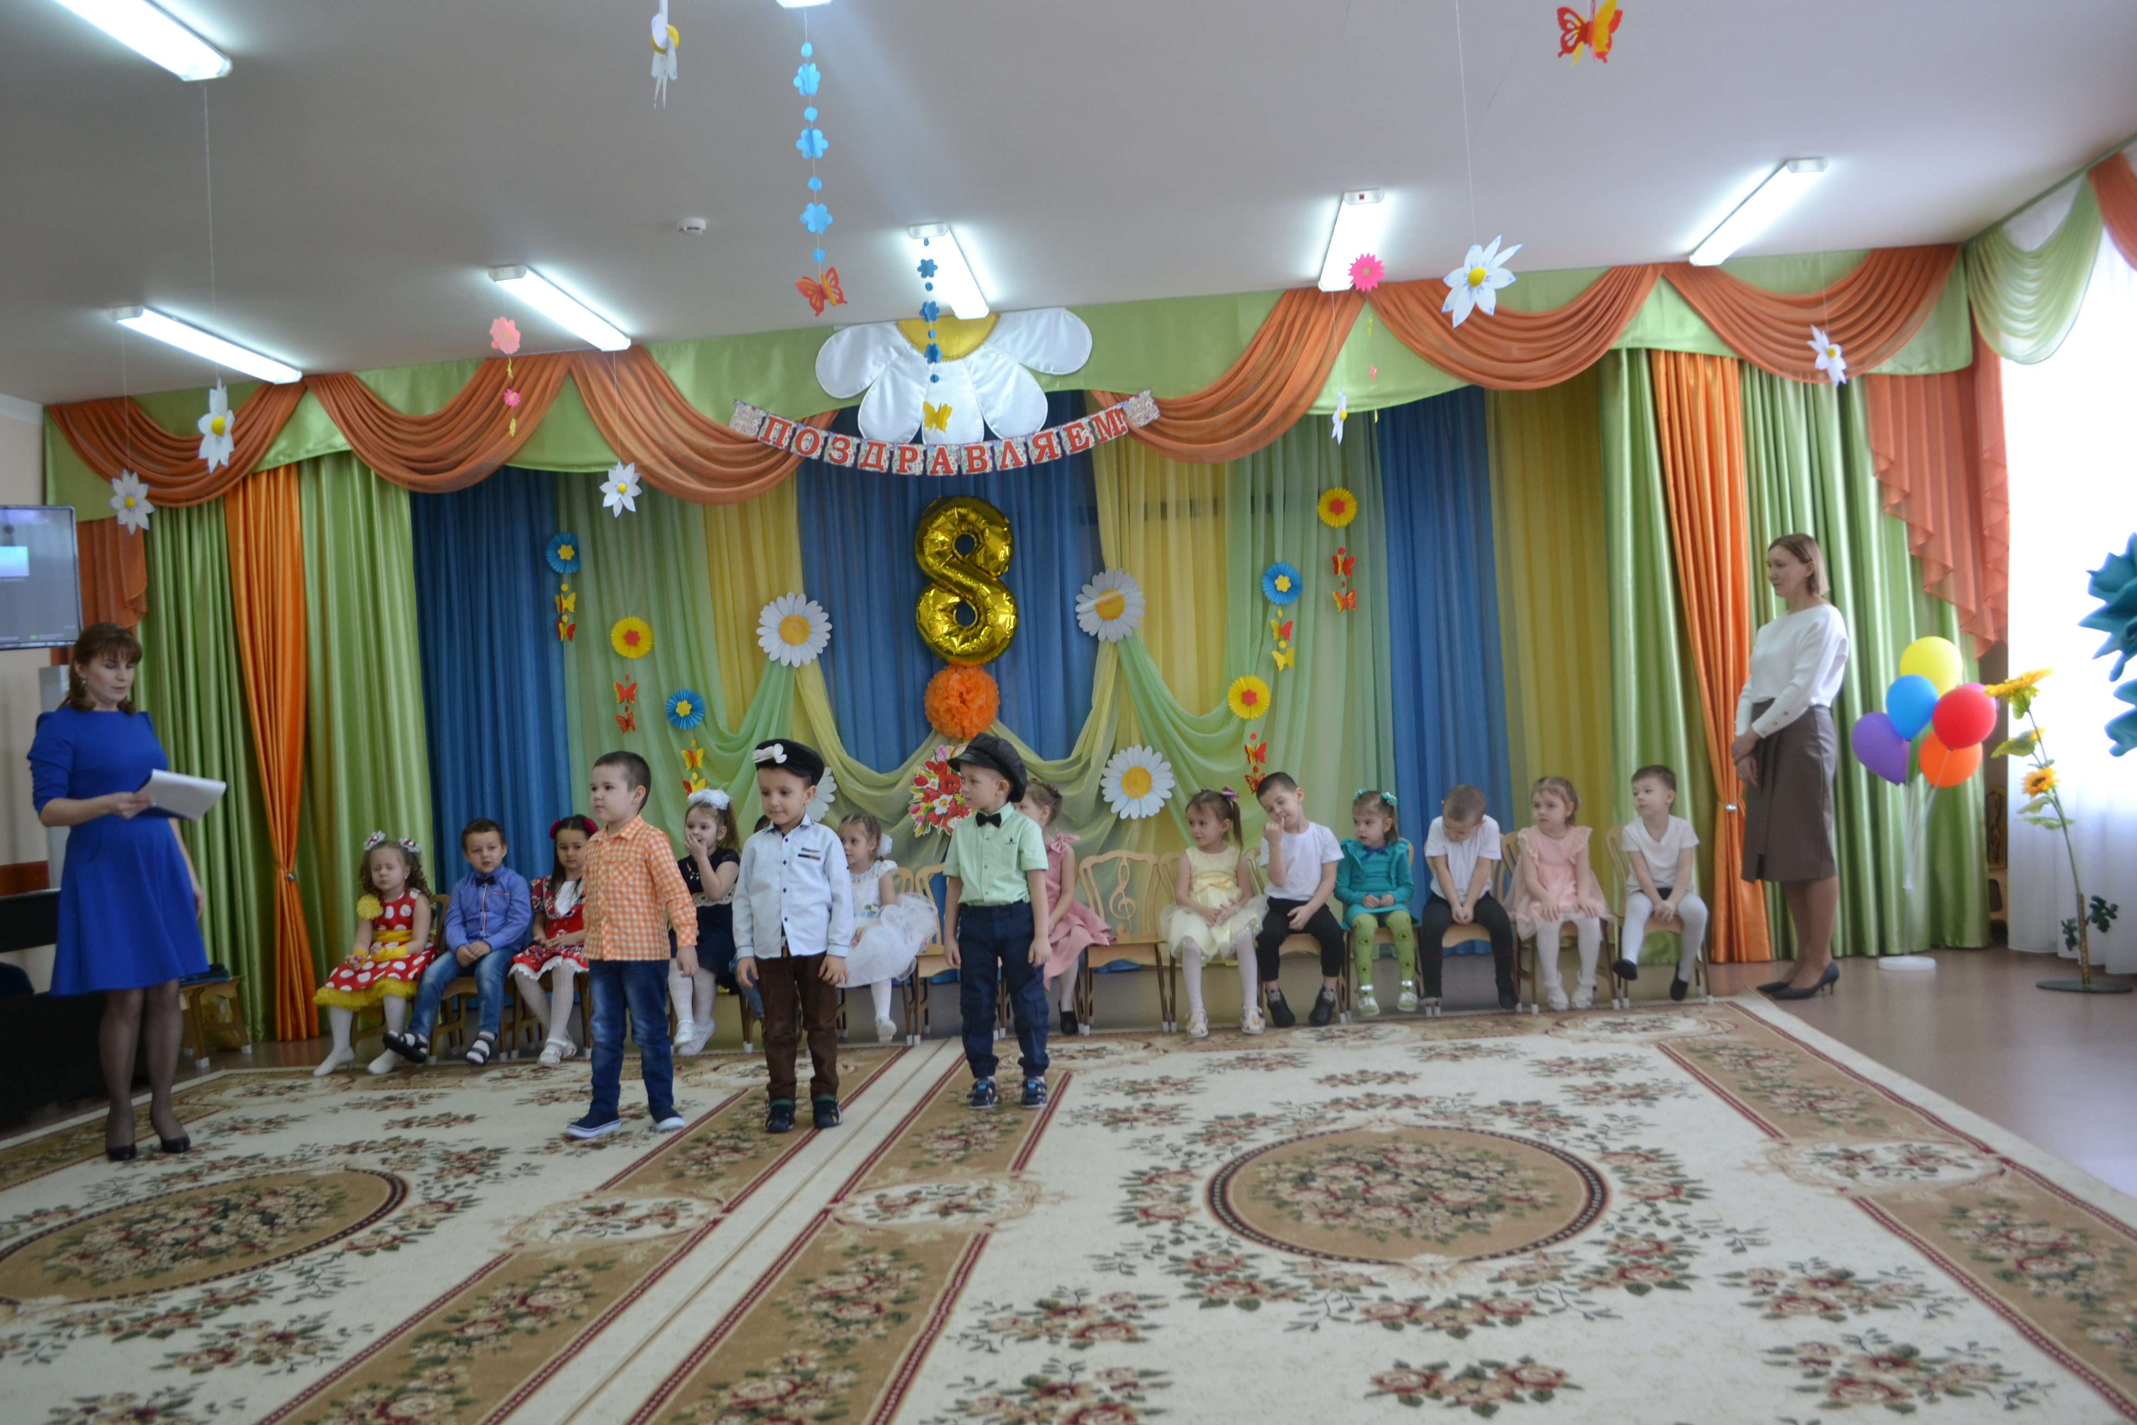
1. В группе девочки у нас —
Умницы, красавицы!
И признаться, нам, мальчишкам,
Это очень нравится!
2.Вам сегодня обещаем
Комплименты говорить.
А немного подрастете,
Будем вам цветы дарить!
3.В этот день 8 марта
Много хочется сказать.
Счастья, радости, здоровья,
Всем девчонкам пожелать!
4.Наши девочки, смотрите
Просто загляденье.
И танцуют, и поют,
Всем на удивление.
ВЕСНА: Андрюша, вытяни веснушку. Спасибо! Эта веснушка моя любимая – игривая.
Ветерок прилетал,
лепесточки все сорвал,
надо нам их все собрать,
к сердцевинке привязать,
чтобы был цветочек,
а не простой росточек.
ИГРА «СОБЕРИ ЦВЕТОЧЕК МАМЕ».
(лепестки цветов разбросаны по ковру. В разных сторонах зала лежат сердцевинки (жёлтого и оранжевого цвета). Выбираются мальчики. На каждую сердцевинку по два ребёнка .По команде : «Раз, два, три, цветочек собери!» Дети под музыку собирают лепестки от цветов и несут их другому ребёнку, стоящему возле сердцевинки и составляющему цветок по цвету.
ВЕДУЩИЙ: Спасибо тебе, Весна- красна! Вот какие у нас ребята шустрые, молодцы!
ВЕСНА ПОДХОДИТ К ВЕДУЩЕЙ: а теперь Ваша очередь тянуть веснушку. Ведущая вытягивает загадочную веснушку.
ВЕДУЩИЙ: Веснушка, Веснушка, прошепчи мне на ушко! Эта Веснушка-Загадочная.
Ребята, вам загадки!
Отгадайте без оглядки!
1.Кто позже нас ложится
И раньше всех встаёт,
В заботах день проводит
И очень устаёт? (Мама, папа, бабушка)
2.Лучше её не бывает на свете,
Знают с рожденья об этом все дети.
Хоть мы бываем сердиты, упрямы,
Всё нам прощает любимая … (мама).
3. Перед сном, надев пижаму,
Почитать мы просим… (Маму)
4.Папины мамы и мамины мамы
Самые лучшие, добрые самые.
Пекут пирожки и жарят оладушки,
Мы называем их ласково…
ДЕТИ : Бабушки!
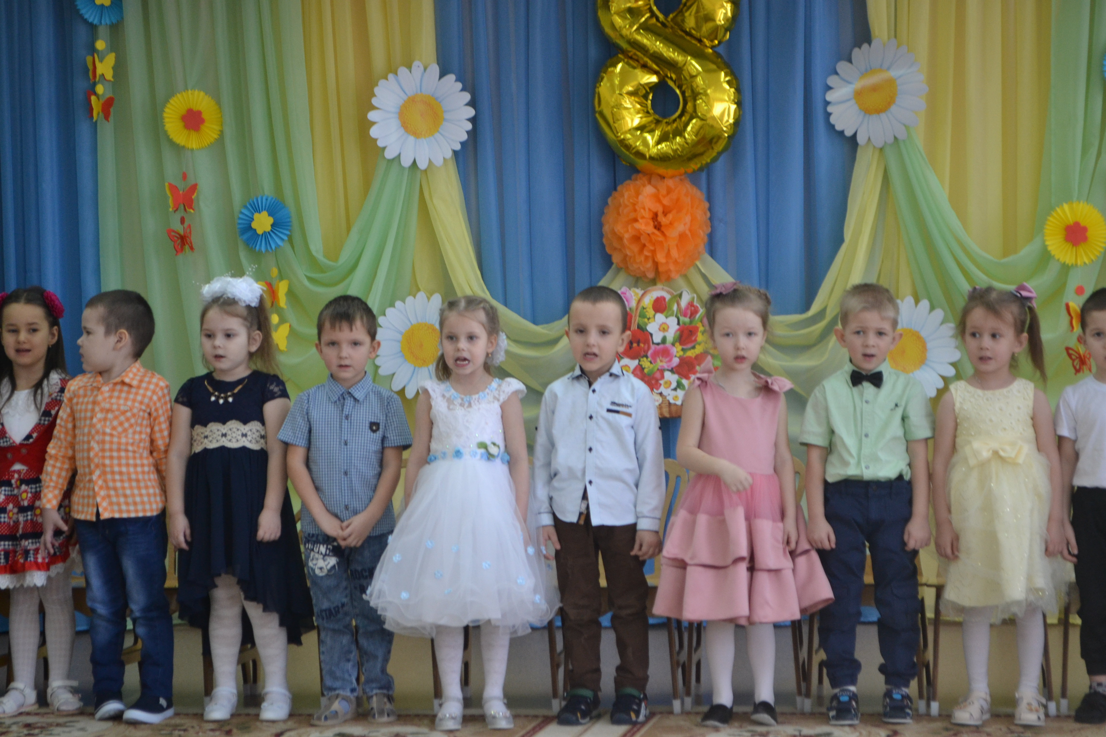
ВЕДУЩИЙ: И для наших бабушек мы тоже приготовили поздравления! Вот, послушайте, как нам с бабушками живётся.
15. Ребенок
Кто на свете всех добрее,
Руки у кого теплее?
Кто поймет и не осудит?
Кто нежнее всех нас любит?
Это наша бабушка
Милый наш дружок,
Испечет оладушек
С вишней пирожок.
16. Ребенок
Подойду я к бабушке,
Нежно обниму,
И она почувствует,
Как ее люблю,
Как один скучаю
Без нее, родной,
Я дарю букет ей,
Самой дорогой!
17. Ребенок
С 8 Марта поздравляю
Милую бабулю!
Дней чудесных пожелаю,
Крепко поцелую.
18. Ребенок
Маму, бабушку, сестренок
И, конечно, всех девчонок
От души мы поздравляем,
Счастья, радости желаем.
Вы прекрасны, просто класс!
И сегодня мы для вас
Спляшем, песенку споём
И поздравим с женским днём!
19. Ребенок
Лучше бабушки любимой
Никого на свете нет.
С Восьмым марта поздравляю,
Ей желаю долгих лет.
Пусть от счастья расцветает,
Улыбается, поет,
Пирогами угощает
И грустить нам не дает.
20. Ребенок
Родная, любимая бабушка
Мне в жизни с тобой повезло,
Когда ты со мной, моя лапушка
На сердце легко и светло,
Согреешь своими ладонями
И мне за вечерним чайком
Расскажешь смешную историю
И сунешь конфетку тайком.
ВЕДУЩАЯ: Есть много разных песенок на свете обо всем,
А мы сейчас вам песенку о бабушке споем.
ПЕСНЯ : « БАБУШКА-БАБУЛЯ»
(дети встали около стульчиков)
1. Бабушка-бабуля –
Ручки золотые.
И глаза у бабушки
Добрые такие!
Припев:
Бабушка-бабуленька,
Я тебя люблю.
Для тебя, родная,
Песенку спою.
2. С бабушкой своею
Очень я дружу.
Каждый день я с нею
В детский сад хожу.
Припев:
3. С бабушкою вместе
Весело живем.
Сядем с нею рядышком,
Хорошо вдвоем!
Припев:
ВЕСНА: Ребята, а я снова вам хочу подарить свою веснушку любимую игривую. В круг скорее вставайте и игру веселую начинайте!
2. ИГРА : «МАМИНЫ ПОМОЩНИКИ» (музыкальная)
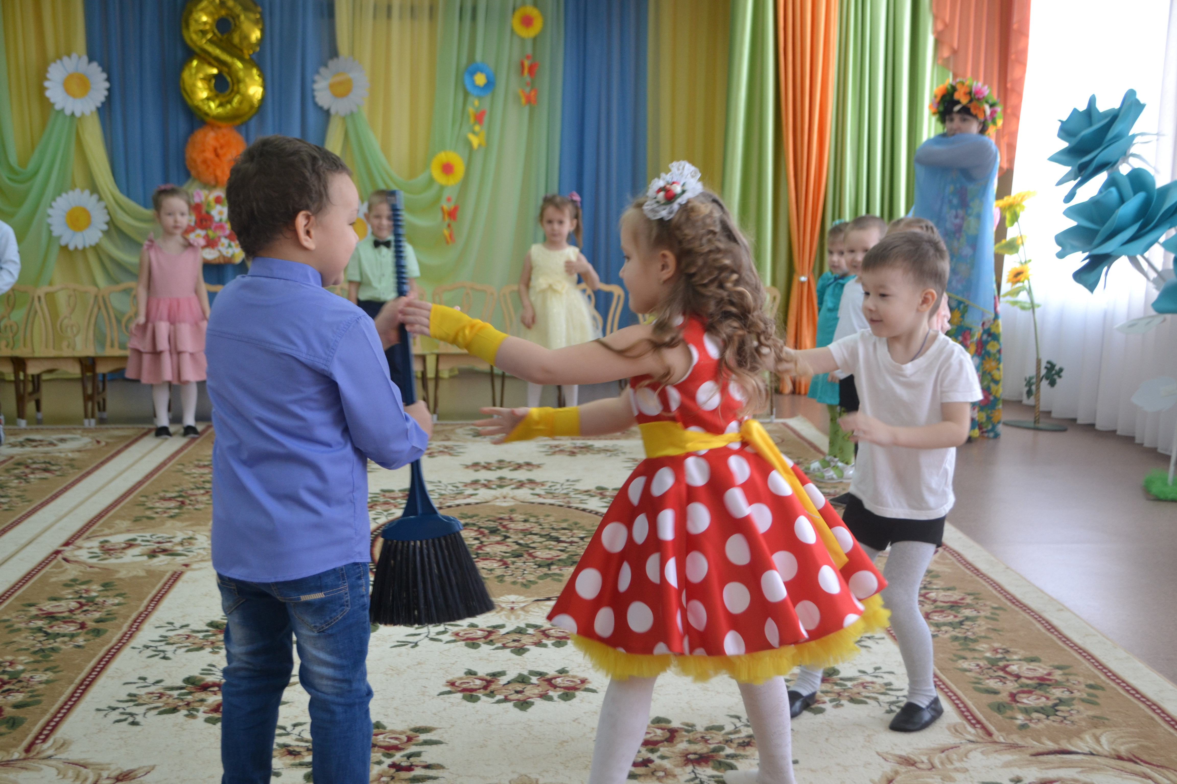
(Дети встают в круг)
ВЕСНА: Молодцы, ребята!
Замечательно играли
Пели славно, танцевали.
Вас еще раз поздравляю,
Быть веселыми желаю!
Возвращаться мне пора,
До свиданья, детвора!
ВЕДУЩИЙ: Подошел к концу наш праздник.
Что же мне еще сказать?
Я хочу вам на прощанье
Всем здоровья пожелать!
Желаем дней счастливых, ясных,
Побольше света и добра.
Здоровья, радости, успехов,
Покоя, счастья и тепла.
А в заключение нашего праздника , ребята приготовили для вас танец!
3. ТАНЕЦ ОБЩИЙ: «ДАЛЕКО ОТ МАМЫ»
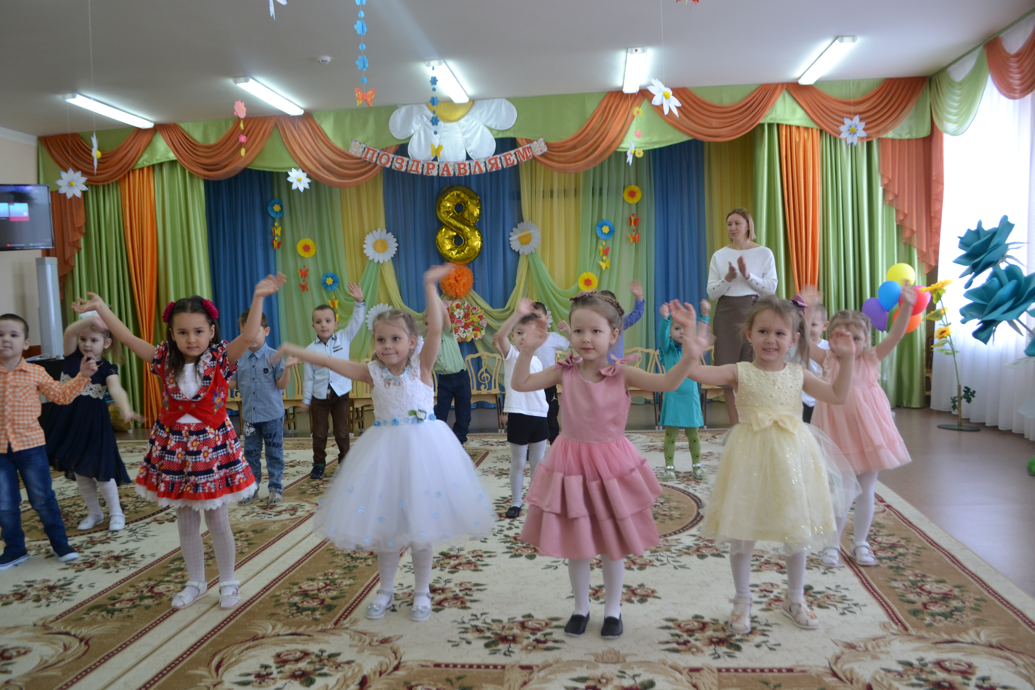
ВЕДУЩИЙ: Ой, а весна то забыла свою корзинку!
Ребята ,посмотрите, корзинка с подарками! Наверное весна приготовила их для вас ! Мы сейчас пойдем в группу и вы получите подарочки.
